Info 1 Labor

Versuchsanleitungen
Stand: 8. Juni 1997
Datei: input.doc

Verfasser
Dipl.-Ing. (FH) Joachim Hund
Prof. J. Walter

Info 1 Labor 1
1.1 Transformation verschiedener Zeitsignale in den Frequenzbereich 3
1.2 Aliasing 4
1.3 Fensterung/Leakage 5
1.4 Differenzmessung 6
1.5 Geschwindigkeitsmessung mit Kreuzkorrelation 7
1.6 Häufigkeitsverteilung des Quantisierungsfehlers 10

Transformation verschiedener Zeitsignale in den Frequenzbereich
Messen sie folgende Signale im Zeitbereich:
- Dreieck, Sinus, Rechteck
- asymmetrisches Rechteck Tastverhältnis 1:4, 1:3, 1:2
- Impuls
- Vokale
- Keyboard
- Gitarre: Sinus (Flageolet), Akkord, Bending, hohe Saite, harter Anschlag
Simulieren Sie die Signale wo möglich mit Vee.
Benutzen Sie zum Messen je nach Anwendungsfall das HP Oszilloskop oder ein Mikrofon am Soundblaster.
Stellen Sie die Signale im Frequenzbereich dar.

Aliasing
- Einführungsversuch:
Aliasing bei ortsabhängigen Signalen (Sinussignale verschiedener Frequenzen überlagert mit Balkenmaske)
- Aliasing hören:
Mit dem Funktionsgenerator wird ein Sinus durchgewobbelt von 100 bis 20.000 Hz. Dieser Sinus geht auf einen Kopfhörer (Signal wird hörbar) und auf das HP-Oszi. Dort wird in Echtzeit eine FFt gerechnet. Die Abtastrate des Oszis ist ca. 2 kHz (einstellbar über Timebase). Wenn die Sinusfrequenz die Nyquistfrequenz von 1kHz (1/2 Abtastrate) überschreitet, hört man, wie der Ton höher wird, aber das FFT-Oszi zeigt eine niedriger werdende (Alias-)Frequenz an.
- Aliasing messen:
Erzeugen Sie mit dem Funktionsgenerator jeweils ein Dreieck- und ein Rechtecksignal. Analysieren Sie das Signal mit dem FFT-Oszi. Was beobachten Sie bezüglich Aliasing?
- Aliasing simulieren:
Erstellen Sie das folgende HP-Vee Programm. Verringern Sie die Anzahl der Stützpunkte, bis Aliasing auftritt. Ab welcher Punktezahl tritt Aliasing auf? Wie ist diese Zahl zu erklären?
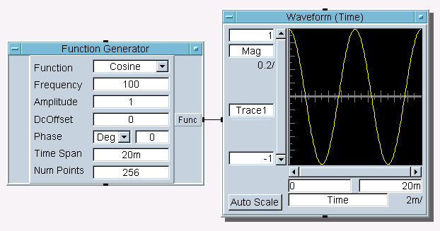

Fensterung/Leakage
Erstellen Sie das folgende HP-Vee-Programm mit den vorgegebenen Einstellungen. Verändern Sie die Signaldauer (Timespan) auf 9msec. Was beobachten Sie?
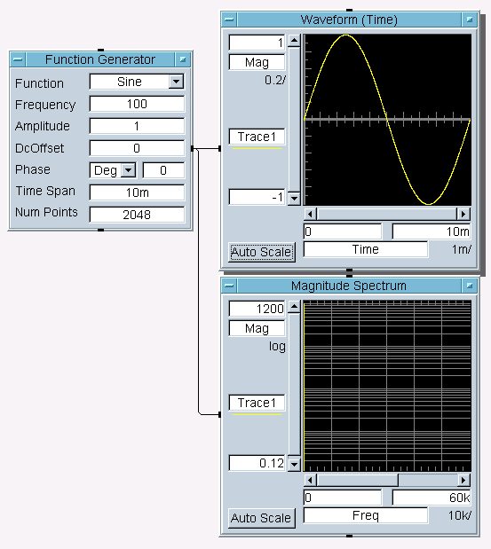
- Wie kann der Leakageeffekt beseitigt werden?
- Stellen Sie die Formen verschiedener Fenster dar (Rechteck im Zeitbereich mit Fenster multiplizieren).
- Vergleichen Sie ein gefenstertes Signal mit einem ungefensterten und die jeweiligen Spektren. Wie beeinflußt das Fenster die Frequenzen und Amplituden

Differenzmessung
In einem Gehäuse befinden sich im Abstand von 50mm zwei Reflexlichtschranken, die sich gegenseitig anstrahlen. Zwischen den beiden Lichtschranken befindet sich eine reflektierende Platte, die entlang der Verbindungsachse zwischen den beiden Lichtschranken verschoben werden kann. Diese reflektierende Platte ist mit dem Schieber eines Linearpotentiometers mechanisch verbunden, so daß die Platte mit dem Schieber bewegt wird. Beim Schieben ändert sich der Abstand der Platte zu den beiden Reflexlichtschranken und somit das elektrische Ausgangssignal. Die beiden Ausgangssignale werden voneinander subtrahiert. Das Ergebnis dieser Subtraktion ist dann proportional zum Weg s.
Abbildung 1: Seitenansicht der Messbox
Nehmen Sie die Kennlinien der beiden Lichtschranken einzeln auf. Als gemeinsamen Bezug verwenden Sie das Potisignal. Berechnen Sie die Differenz unter HP Vee. Was beobachten Sie, wenn die die Signal erst quadrieren und dann subtrahieren?

Geschwindigkeitsmessung mit Kreuzkorrelation
Das folgende einführende Beispiel zeigt das Prinzip der Kreuzkorrelation:
Mit Hilfe der Kreuzkorrelation soll herausgefunden werden, bei welcher Verschiebung die Ähnlichkeit der beiden Arrays am größten ist. Das Ergebnis, die Korrelierte der beiden Arrays, berechnet sich für jede Verschiebungsstufe aus der Summe der paarweise multiplizierten Wertepaare:
Man erkennt, daß die beiden Arrays sich bei einer Verschiebung um 0 Schritte am ähnlichsten (hier gleich) sind.
Berechnen Sie im folgenden Beispiel die Korrelierte der beiden Arrays und stellen sie die Ergebnisse grafisch dar:
Um wie viele Schritte sind die beiden Arrays verschoben? Wo liegt die Bezugsmarke?
Weitere Aufgaben, die mit HP VEE zu lösen sind:
- Erzeugen Sie mit dem Pulse Generator einen Impuls von 3msec Breite in einem Zeitfenster von 1sec Länge. Das Signal soll mit 1000 Punkten abgetastet werden. Korrelieren sie diesen Impuls mit einem zweiten Impuls, der die gleichen Eigenschaften wie der erste besitzt aber um 100msec verzögert beginnt. Stellen Sie das Ergebnis grafisch dar und erklären Sie, wie die Verschiebung aus der Korrelationsfunktion ausgelesen werden kann.
- Korrelieren Sie zwei Cosinus Signale, die eine Phasenverschiebung von 90° haben. Stellen Sie die Ergebnisse grafisch dar und erklären Sie, wie die Verschiebung aus der Korrelationsfunktion ausgelesen werden kann.
Führen Sie die Kreuzkorrelation mit realen Messwerten durch. Die Messung erfolgt an dem vorbereiteten Versuchsaufbau mit einer rotierenden Aluminiumscheibe, auf die zwei Reflexlichtschranken gerichtet sind. Beide Lichtschranken tasten die gleiche Kreisbahn mit zeitlicher Verzögerung ab. Aus dem zeitlichen Versatz der beiden Signale, der mit der KKF berechnet

Häufigkeitsverteilung des Quantisierungsfehlers
Die Wahrscheinlichkeitsdichte oder Häufigkeitsverteilung wird verwendet, um z.B. Linearitätsfehler und Missing Codes von AD-Wandlern zu untersuchen.
Erklärung: Siehe Skript Informationstechnik Prof. Walter
- Erzeugen Sie mit HPVEE ein Dreiecksignal mit Amplitude 50 (Dimensionslos) und Frequenz 100 Hz. Tasten Sie das Signal mit 9999 Punkten über einen Zeitraum von 1 sec ab.
Untersuchen Sie den Einfluß der Signalfrequenz auf das Ergebnis.
- Berechnen Sie die Häufigkeitsverteilung für ein Sinussignal mit den obigen Kennwerten.
- Berechnen Sie die Häufigkeitsverteilung der AD-Messwerte des internen EURO_535 AD-Wandlers mit Hilfe des vorbereiteten VEE-Programmes. Erklären Sie das Ergebnis.

Literaturangaben

/1/ Kienke, Kronmüller, Meßtechnik Systemtheorie für Elektrotechniker,
Springer Verlag Heidelberg, 1995

/2/ Schrüfer, E; Signalverarbeitung,
Hanser 1990

/3/ Hesselmann, Norbert Digitale Signalverarbeitung
Vogel Buchverlag Würzburg, 2. Auflage

/4/ Walter, Jürgen, Mikrocomputertechnik mit der 8051-Familie
Springer Verlag Heidelberg, 2. Auflage

